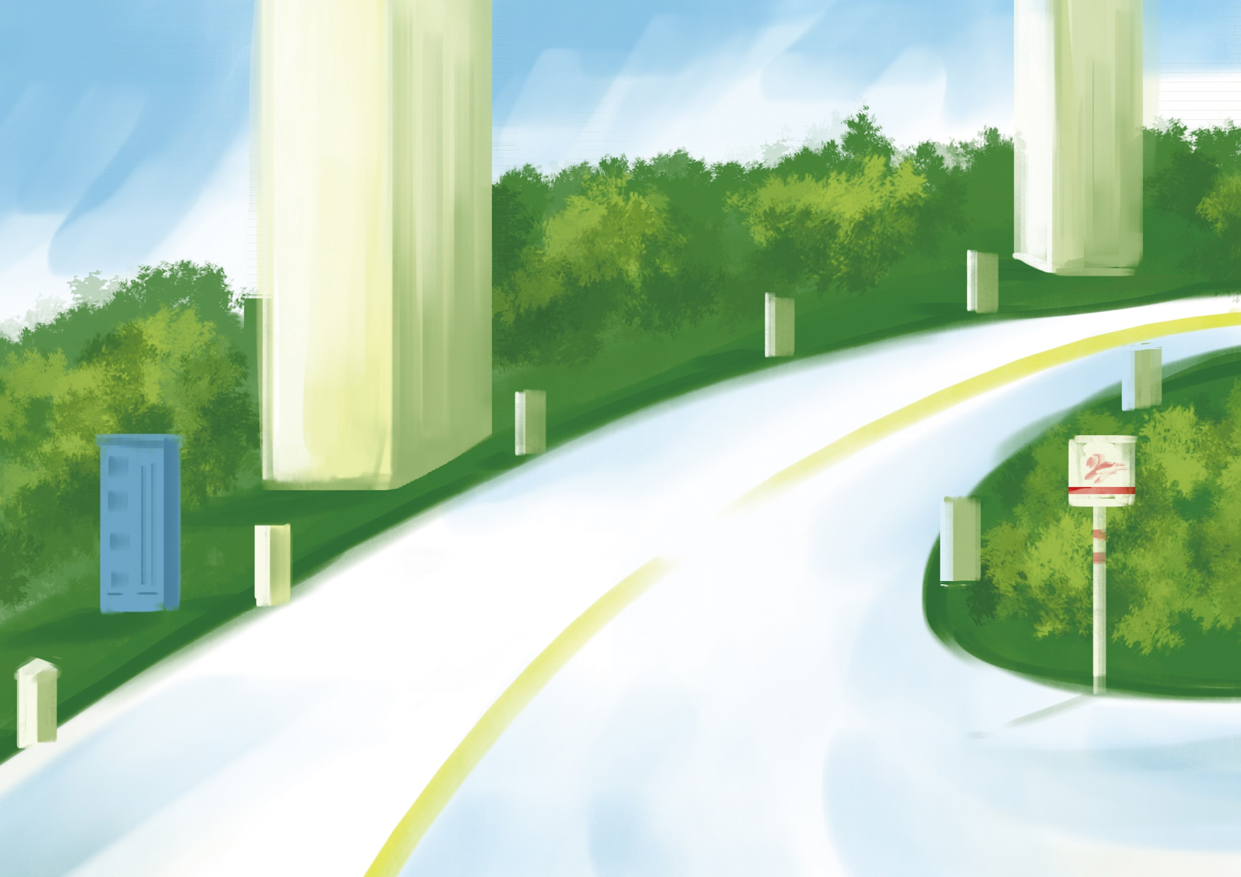

七十年间的种种变化让我感慨多多，而自己经历的只是千千万万国人生活中的一个小小的缩影。

中国四十年的改革开放，走完了西方资本主义国家几百年的历程，取得的伟大成就来之不易。我们生活在如此美好的黄金时代，这种幸

福和安定和谐的局面也需要我们倍加珍惜和维护，通过我们的努力和奋斗，祖国还会越来越富强，人民生

活也会越来越美好！

遥想北京奥运会，那是我们中国历史上举办的第一次奥运会，鸟巢，水立方，等等凝聚着多少人的辛勤汗水，但是这些人始终微笑着，这是中国人的骄傲和光荣，因为这是所有中国人的梦想。我的梦想是让祖国更加繁荣昌盛，国富民强，不受外来国家的欺凌，我们也不欺负其它弱小的国家。我的梦想就是希望在我们这代人的努力下，中国

的科技飞速发展，每个人都

很富足健康，让所有人都

觉得自己过得很幸福。

中国梦

建国70周年

我国是1949年建国的。1949年9月21日至9月30日，第一届中国人民政治协商会议全体会议在北平召开。9月29日，会议通过具有临时宪法性质的《中国人民政治协商会议共同纲领》，政协代行全国人民代表大会的职权。9月30日下午，第一届中国人民政治协商会议全体会议产生政协第一届全国委员会，选举毛泽东为中央人民政府主席，朱德、刘少奇、宋庆龄、李济深、张澜、高岗为副主席，其他 56人为中央人民政府委员。

1949年10月1日，在北京天安门广场举行开国 大典，毛泽东在天安门城楼上宣告中华人民 共和国中央人民政府成立，中华人民共和国正式成立。

我国是哪一年建国的？